# Úkoly se soubory: dávkové soubory, složky, komprimace

1. Vytvoř nový soubor v poznámkovém bloku, vlož do něj pod sebe tyto příkazy:

@echo off

echo Vypise text na konzolu

msg * Ahoj

pause

**V dávkových souborech nebudeme používat diakritiku!!!**

Soubor nazvi ***pokus*** a ulož do své domovské složky, jako typ souboru vyber ***„všechny soubory (*.*)***“, za název dopiš tečku a příponou ***bat.***

Soubor dvojitým kliknutím spusť a okno vlož zde (použij *Alt+PrintScreen*):



Vysvětlení:

Souboru s příponou ***bat*** se říká dávkový soubor, je spustitelný.

Co příkazy znamenají:

@echo off při spuštění nevypisuje příkazy jako je echo, msg, pause, atd.

echo text vypisuje text na obrazovce

msg * Ahoj tabulka zpráv s textem Ahoj

pause čeká na stisk libovolné klávesy

1. Do souboru ***pokus.bat*** chceme dopsat další příkazy. Klikneme na něj pravým tlačítkem myši a dáme ***Upravit***.  
     
   Na třetí řádek souboru dopíšeme:

title *muj prvni davkovy soubor*

Za pátý řádek napíšeme příkaz pro spuštění nějaké prezentace, kterou **uložíme** do stejného adresáře, jako máme dávkový soubor. Kdyby byla prezentace v jiném adresáři, musím napsat celou cestu, např.:   
*D:\Maminka\informatika\ hadanky.pps*

Vysvětlení:

title „neco v uvozovkach“ text se vypíše v horní liště okna

start soubor.pps spouští soubor, ale musí být spustitelný (u prezentace se musí změnit přípona souboru z ***ppt*** na ***pps – zde se dá přípona jen přepsat***)

exit po proběhnutí programu (prezentace) bude ukončen dávkový soubor

**Vyzkoušejte!!!**

Dávkový soubor pak bude vypadat takto:

@echo off

echo Vypise text na konzolu

title *muj prvni davkovy soubor*

msg * Ahoj

pause

start hadanky.pps

exit

1. Vypnutí, restart počítače, odhlášení uživatele, příkaz proodhlášení uživatele zapiš do nového dávkového souboru ***odhlas.bat***

shutdown -s – vypnutí počítače

shutdown -r – restart počítače

shutdown -l – odhlášení uživatele

**Vyzkoušejte jen odhlášení, ale až po uložení souboru!!!**

1. Vytvoř opět nový dávkový soubor ***adres.bat,*** ve kterém se bude vytvářet nová složka, ta bude v tvém domovském adresáři, adresář nazvi svým jménem

@echo off

title „adresar“

echo Ted vytvorim adresar

pause

md pavel

Vysvětlení:

md pavel vytvoří novou složku v aktuálním adresáři se jménem *pavel*

1. Do složky svého jména zkopíruj všechny soubory ze složky *Obrazky*

**Vyzkoušejte, ale složka *Obrazky* musí být bez diakritiky, tak ji přejmenujte!!!**

@echo off

title „adresar“

echo Ted vytvorim adresar

pause

md pavel

echo Ted zkopiruji soubory

copy obrazky\*.* pavel

dir pavel

pause

dir

pause

Vysvětlení:

copy obrazky\*.* pavel zkopíruje všechny soubory (*.*) do adresáře pavel, kdybychom chtěli jen soubory typu jpg, napsali bychom: *.jpg

dir vypíše obsah aktuálního adresáře

dir pavel vypíše obsah adresáře pavel

1. Svou vytvořenou složku i se všemi soubory zkomprimuj vhodným programem (např. 7-ZIP).

Vysvětlení:

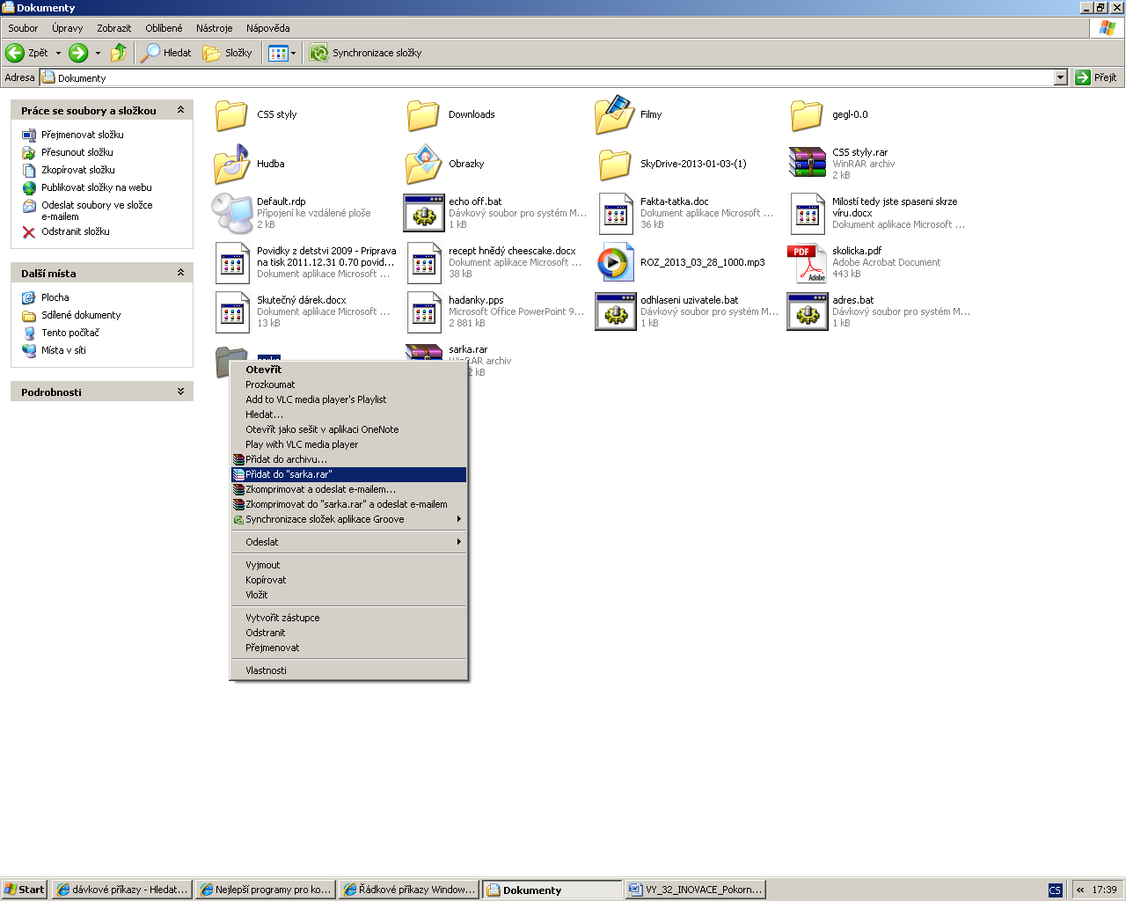Kliknu pravým tlačítkem na složce a vyberu vhodnou komprimaci rar nebo 7-zip, podle toho, který komprimační program je nainstalován. Když není žádný, stáhnu si z internetu např. ze stránek: <http://www.zive.cz/clanky/nejlepsi-programy-pro-komprimaci-dat/sc-3-a-153391/default.aspx>

1. Vlož okno svého adresáře zde:



## Zdroje:

<http://www.devbook.cz/batch-tutorialy-davkove-soubory-systemu-windows-bat>

<http://www.samuraj-cz.com/clanek/radkove-prikazy-windows/>